C프로그래밍

2011920026

컴퓨터과학부

서양훈

P458

22-1 번

시행결과

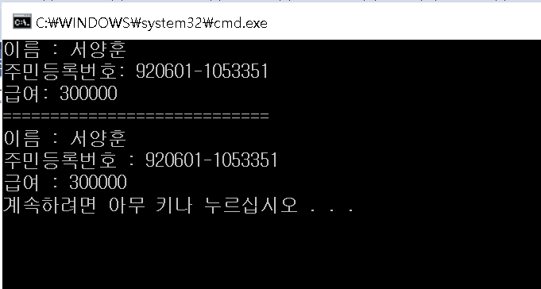

시행목적: fgets로 입력받을경우 주어진 길이보다 긴 문자열을 입력시, 입력버퍼에 문자들이 남아있을수 있기 때문에 입력버퍼에 문자가 남아있을경우에는 clearBuffer()를 이용해 입력버퍼를 비워줌.

토론 : fgets의 특성을 잘 이해하고 있어야 한다.

P463

22-2 번

시행결과

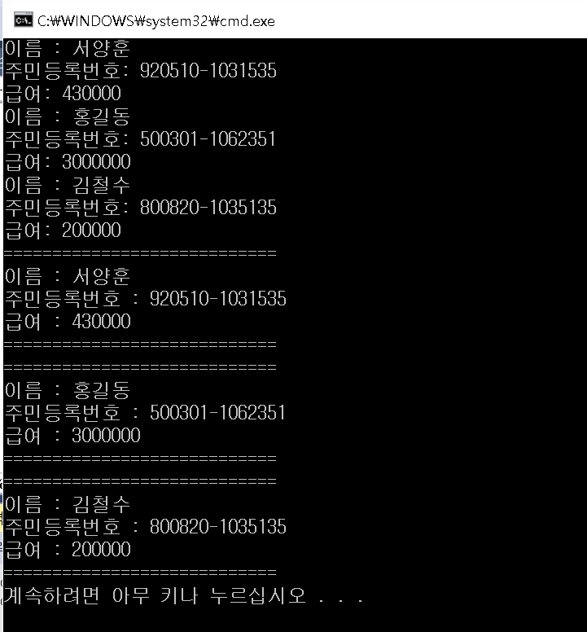

시행목적: 구조체배열 이해 및 UI(=기호로 꾸며주면서 사원 구별 용이)사용

토 론: 사원의 정보를 잘 구별해주기 위해 =문자를 이용해 구별해줌.

P484

23-1

시행결과

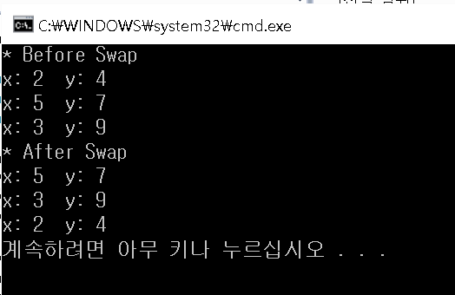

시행목적 : 3개의 점의 x,y 좌표를 변경해주기 위함.( a b c 에서 b c a로 변경)

토 론 : 임시변수 2개를 이용해 점의 x,y좌표 변경 가능.

P488

23-2

시행결과

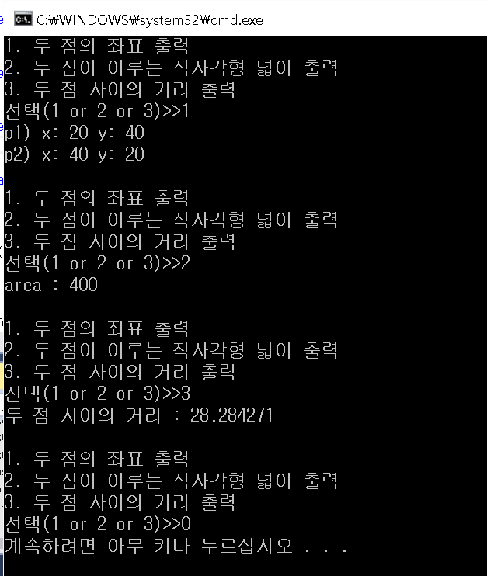

시행목적 : 반복문활용(메뉴구현)과 math.h에 정의된 sqrt()와 pow()함수 활용

토 론 : do while문 내에서 switch문을 사용해서, 1,2,3중의 값(메뉴번호)이 아닌 경우, 반복문을 탈출해서 프로그램이 종료하게끔 만들었다.